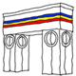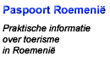

Vakantiehuizen in Roemenië 2017
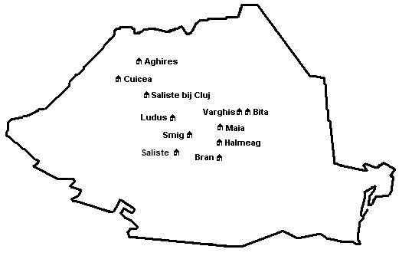
Aghires (jud. Zalau)
in Nederland GSM 06-27740972
@ m.dreijer@knid.nl http://casaromania.wix.com/aghires
Vakantiehuis met 5 2-persoonskamers. Te huur per week of per dag. Vooraf contact opnemen.
GPS N 47.9.37.1 E 23.036.6

Bita (jud. Covasna)
@ thomaskruyne@hotmail.com www.vakantiehuis.roemenie.nl
Voor langere tijd, reserveren vooraf noodzakelijk.
GPS N 45.83.286 E 25.97.58

Bran (jud. Brasov) – Casa Heidi
PC 507025 Bran in Israël tel 00972-35-256228 fax 00972-577-974043 GSM 00972-50-5894855
@ dinu@smile.net.il www.casa-heidi.com
Vakantiehuis te huur. Er is de mogelijkheid om maaltijden te laten verzorgen.
GPS N 45.30.698 E 25.21.84

Ciucea (jud. Cluj)
@ jhvmeurs@xs4all.nl
Voor langere tijd, reserveren vooraf noodzakelijk
GPS N 46.56.749 E 22.49.394

Halmeag (jud. Brasov) – Ruiterpension en Lippizanerstoeterij Merlelor
@ merlelor@hotmail.com www.merlelor.com
Voor langere tijd, reserveren vooraf noodzakelijk
GPS N 45.51.967 E 25.8.038

Ludus (jud. Mures)
Str. Primaveri nr 15
@ sturing@planet.nl
Voor langere tijd, reserveren vooraf noodzakelijk.
GPS N 46.28.698 E 24.5.828

Maia (jud.Mures)
sat. Maia nr 116 PC 547392 Maia (com. Bereni)
@ info@magro-service.nl www.magro-service.nl/maia
Voor langere tijd, in Nederland reserveren noodzakelijk via tel 0521-381381
GPS N 46.34.871 E 24.50.959
Saliste bij Cluj (jud. Cluj)
@ adi_petri@yahoo.com & stan.dana@zonnet.nl
Voor langere tijd, reserveren vooraf noodzakelijk.
GPS 46.39.079 E 23.35.012

Saliste (jud. Sibiu) – Pension Casa Rudi & Ella
Str. Luncii 14 PC 557225 Saliste tel 0269-553753 GSM 0721-582780
@ Rgrkoerkamp@hotmail.com www.casa-rudi-ella.ro
Groot mooi ingericht huis bij pension. Er kunnen zelfs drie gezinnen gelijk wonen. » Vanaf weg N1 / N7 / E68 / E81 Sebes - Sibiu bij Saliste rechtsaf het dorp in. Volg de borden.
GPS 45.47.179 E 23.53.901

Smig (jud. Sibiu) – Casa Olanda
PC 557024 Smig
in Nederland fam. Evers tel 0487-561910 GSM 06-51980643
@ info@casa-olanda.nl www.casa-olanda.nl
De gastenverblijven zijn compleet uitgeruste blokhutten, waar u wel koffie kunt zetten, maar niet kunt koken.
GPS N 46.13.556 E 24.26.593

Vârghis (jud. Covasna) – Patakhaz
@ visscher@zeelandnet.nl
Voor langere tijd, reserveren vooraf noodzakelijk.
GPS N 46.7.609 E 25.33.527

www.paspoortroemenie.nl

